استانبول (القسطنطينية)
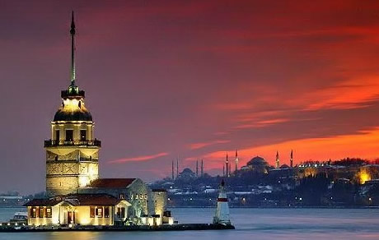

الاسم:
الصف:

الموقع الجغرافي
تقع مدينة إستانبول في الجزء الأوربي من تركيا، فوق مدينة «القسطنطينية» الرومانية القديمة، وهي ذات طابع جغرافي فريد، إذ يحدها من الشمال "البحر الأسود"، ومن الشرق "بحر مرمرة"، ومن الجنوب "بحر إيجة"، ومن الغرب شريط ضيق من الأرض متصل بقارة أوروبا. وترجع أهمية هذا الموقع إلى أنه يجعل إستانبول أحد أهم نقاط الاتصال بين قارة آسيا وقارة أوروبا، وأنها تُعَدّ من أحصن المواقع الاستراتيجية في العالم، كما أنها تعد مفتاح أوروبا من الشرق.

إستانبول عبر التاريخ
دخلت مدينة "إسلام بول" التاريخ الإسلامي والعالمي لتحل محل مدينة "القسطنطينية" الرومانية القديمة منذ فتحها السلطان محمد الفاتح سنة (857هـ) فغير اسمها إلى "إسلام بول" ثم حرفت إلى إستانبول بعد ذلك، وقام السلطان محمد الفاتح بتغيير الكثير من معالم المدينة الرومانية القديمة فحول كنيسة "آيا صوفيا" إلى مسجد كبير، وقام ببناء مسجد عند ضريح الصحابي الجليل أبي أيوب الأنصاري - رضي الله عنه، وبعد ذلك أصبح تنصيب السلاطين يتم عند هذا المسجد.
واستمرت إستانبول في دورها التاريخي كحاضرة لدولة الخلافة العثمانية إلى أن انتقلت العاصمة من إستانبول إلى "أنقرة" وسط "الأناضول" سنة (1923م)، وبرغم ذلك فما زالت تعيش المدينة ماضيها المتألق وذكريات مجدها الغابر وظلت قلب تركيا الثقافي والاقتصادي.

إستانبول.. معالم وآثار
قلعة روميلي حصار: وهي القلعة التي بناها السلطان محمد الفاتح تمهيدًا لفتح القسطنطينية ولإحكام الحصار حولها، وتعد قلعة روميلي حصار من أهم معالم مدينة إستانبول التاريخية، وتتميز القلعة التي تطل على مضيق "البوسفور" بأسوارها وأبراجها العالية
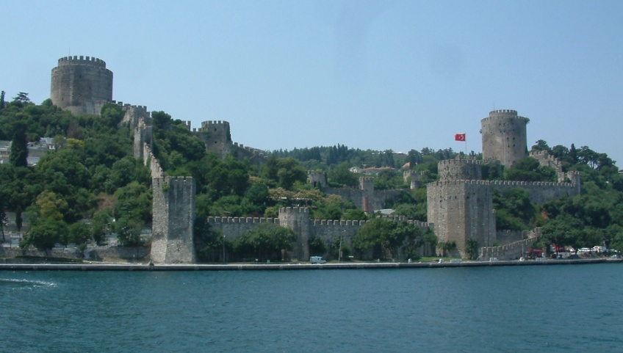

مسجد آيا صوفيا: بعد أن تم فتح القسطنطينية سنة (857هـ)، وقام السلطان محمد الفاتح بتحويل كنيسة «آيا صوفيا» إلى مسجد بعد أن أقام لها أربع مآذن، وظل مسجد آيا صوفيا من أبرز معالم إستانبول إلى أن جاء مصطفى كمال أتاتورك وحوّل المسجد إلى متحف.
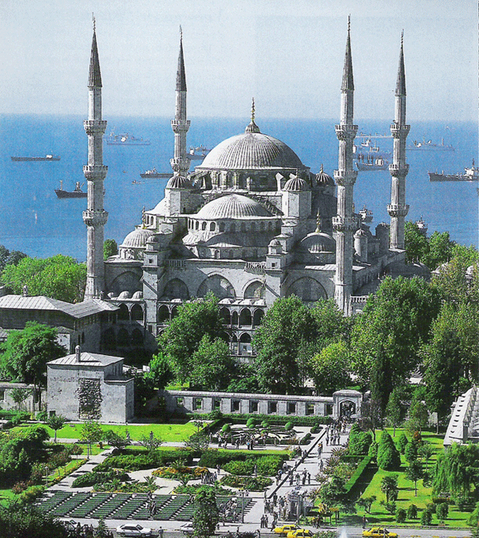

قصر "طوبقابي": بناه السلطان محمد الفاتح بعد فتح القسطنطينية، وكان قصر "طوب قابي" مقر حكم آل عثمان لفترة طويلة، وحوله بيوت الوزراء والأصدقاء والعسكر، وتحول قصر "طوبقابي" الآن إلى متحف يضم مجموعة من أهم الآثار الإسلامية، وبه مقتنيات من كافة أنحاء العالم الإسلامي، وفي هذا المتحف يوجد «مصحف عثمان» وهو أول مصحف مدون بالخط الكوفي.
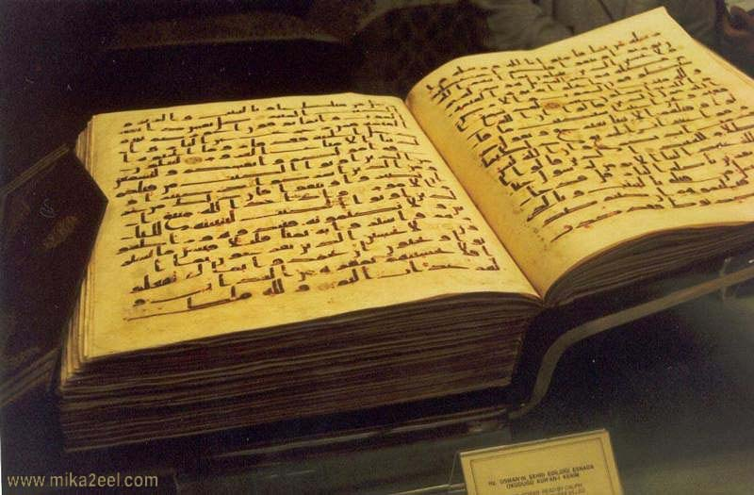
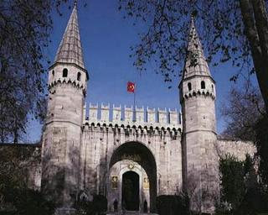

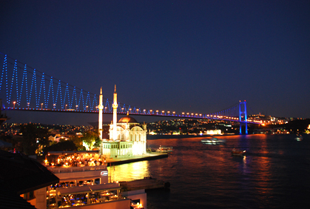
جسر البوسفور: وهو أشهر جسر في العالم؛ فهو الوحيد الذي يربط بين قارتين، وهو رابع أطول جسر في العالم.

جامع السليمانية: يقع في منطقة السليمانية وهو من روائع فن العمارة الإسلامية، ولقد تفوق المسجد في بنائه وتصميمه على «آيا صوفيا» رائعة العمارة البيزنطية، حيث يمتاز بسعته وارتفاعه، وتفرده بالمآذن الأربع، وقد صمم المبنى المهندس المعماري الشهير سنان الذي يعتبر من عظماء مصممي العمارة الإسلامية.
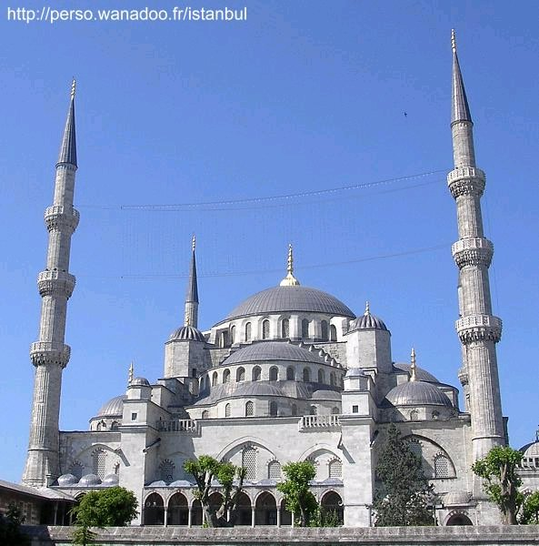

لمكتبة السليمانية: وهي واحدة من أكبر المكتبات في العالم الإسلامي، أنشأها السلطان العثماني سليمان القانوني سنة (957هـ/1550م)، وصمم مبنى المكتبة المعماري الشهير سنان.

